Témakör kidolgozások

Házik + próba ZH alapján

„A semminél még ez is jobb…”

# Feleletválasztósak (tippelősek)

## 1. Háziból

1. Mi jellemző a MOS tranzisztorra?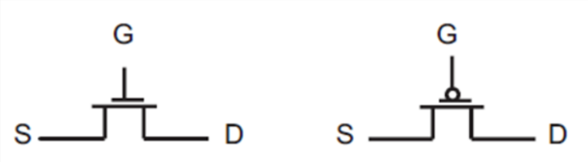
   * A gate feszültségével lehet szabályozni a source és a drain közötti áramot.
   * A képen a baloldali tranzisztor nMOS.
   * A képen a jobboldali tranzisztor pMOS.
   * Az nMOS tranzisztor logikai 1 esetén vezet.
   * A MOS tranzisztor egy nem ideális, de jól működő kapcsoló.
   * Az nMOS és pMOS tranzisztorok felépítése hasonló, csak a rétegek adalékolása más.
2. Mi igaz a CMOS inverterre?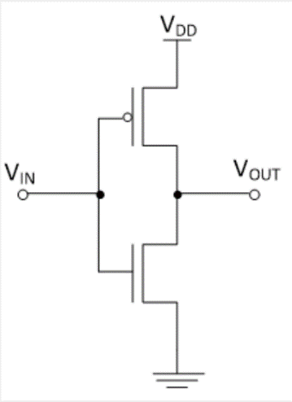
   * A felső tranzisztor pMOS.
   * Ha a bemenet logikai 0, akkor a pMOS tranzisztor a kimenetet a tápfeszültségre kapcsolja.
   * Az átkapcsolás során előfordulhat, hogy mindkét tranzisztor egyszerre vezet.
3. Mi igaz a CMOS áramkörökre?
   * A logikai 1 a tápfeszültség, a logikai 0 pedig a 0V.
   * Rail-to-rail működésű.
   * A kapuk n és p csatornás tranzisztorokból állnak, innen ered a név.
   * Tápfeszültségfüggetlen.
   * Nagyon jól integrálható, mivel a kapuk egyszerűek.
   * A statikus teljesítményfelvétel alacsony.
4. Mi igaz a CMOS áramkörök késleltetésére?
   * A hőmérséklet csökkentésével a késleltetés általában csökken.
   * A hőmérséklet növekedésével a késleltetés általában nő.
   * Modern technológiákban leginkább az összekötő vezetékhálózat kapacitása által okozott késleltetés a legjelentősebb
   * A tápfeszültség növelésével a késleltetés csökken.
5. Mi igaz a digitális integrált áramkörökre?
   * Jelenleg félvezető alapon, általában kisméretű szilícium lapkán készülnek.
   * Digitális integrált áramkörök leginkább tranzisztorokat tartalmaznak.
6. Mi igaz a méretcsökkentésre?
   * A késleltetés csökken.
   * Az 1mm2-re jutó fogyasztás megnövekszik.
   * A logikai kapuk fogyasztása csökken.
   * Az órajelfrekvencia növelhető.
7. Tételezzünk fel egy mikroprocesszort, ahol a fogyasztás nagy részét a dinamikus fogyasztás okozza, majd csökkentsük az órajel frekvenciát a felére. A processzor tápfeszültségén viszont nem változtatunk. Ugyanazon program lefuttatásakor hogyan változik az akkumulátorból felvett energia?
   * Nem változik meg, hiszen a felvett teljesítmény ugyan fele lesz, de a program futása kétszer annyi ideig tart.
8. A félvezetőkre jellemző, hogy:
   * Növekvő hőmérsékletre ellenállásuk csökken.
   * Tiltott sávjuk viszonylag keskeny.
   * A vezetési sávban tartózkodó elektronok és a vegyértéksávban lévő elektron hiányok (lyukak) szolgálják az áramvezetést.
   * Adalékolásuk során kis mennyiségben juttatnak be idegen atomokat, amelyek beépülnek a kristályrácsba.
   * Az n típusú félvezetőkben az elektronok, p típusúakban a lyukak a többségi töltéshordozók.
9. A teljesítmény-késleltetés szorzat (PDP):
   * Mértékegysége a Joule.
10. Mi igaz az alábbi karakterisztikájú inverterre?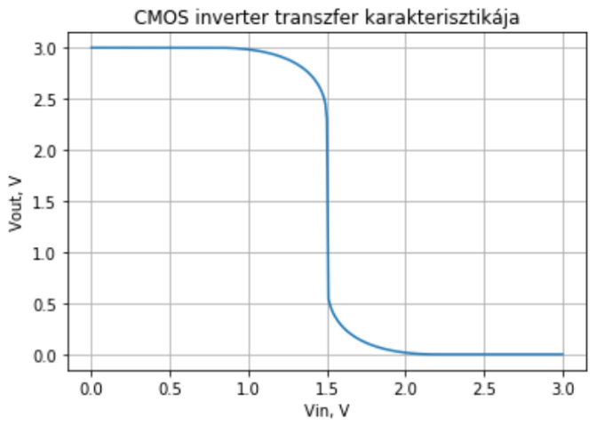
    * Ha a bemenetre 0.5V-os logikai 0 szint kerül, a kimenet jelszintje szinte tökéletesen regenerálódik.
    * A komparálási feszültség 1.5V.
    * A tápfeszültség 3V.

## 2. Háziból

1. Mi igaz a kétbemenetű statikus CMOS NOR kapura?
   * Összesen 4 tranzisztort tartalmaz.
   * A pMOS és nMOS tranzisztorok száma megegyezik.
   * A pull-up network két sorba kapcsolt pMOS tranzisztorból áll.
2. Mi igaz a kétbemenetű statikus CMOS NAND kapura?
   * A pull-down network két sorba kapcsolt nMOS tranzisztorból áll.
   * a pMOS és nMOS tranzisztorok száma megegyezik.
   * Összesen 4 tranzisztort tartalmaz.
3. Mi igaz a statikus CMOS komplex kapukra?
   * Egy n bemenetű komplex kapu 2n tranzisztort tartalmaz.
   * A többszintű realizációhoz képest a késleltetést kedvezőbb, azaz kisebb lesz.
   * A többszintű realizációhoz képest kevesebb tranzisztorral megvalósítható a logikai függvény.
   * Nem alapvető logikai függvényeket lehet tranziszor szinten megvalósítani.
   * A pull-down network n csatornás tranzisztorokból áll, annyi darab, ahány bemenete van a függvénynek.
4. Mi igaz a CMOS transzfer kapura?
   * Átengedéshez a pMOS 0-t, az nMOS logikai 1 vezérlést kap.
   * Párhuzamosan kapcsolt nMOS és pMOS tranzisztorból áll.
   * A pMOS tranzisztor ellentétes vezérlést kap, mint az nMOS.
   * Bizonyos függvényeket, például multiplexer jellegű funkciókat könnyebb megvalósítani, és kevesebb tranzisztort fog tartalmazni, mint a statikus CMOS megvalósítás.
5. Milyen vezetési típusú tranzisztorokat tartalmaz a statikus CMOS logikai kapukban a pull-up network?
   * pMOS
6. Milyen vezetési típusú tranzisztorokat tartalmaz a statikus CMOS logikai kapukban a pull-down network?
   * nMOS
7. Hány tranzisztor szükséges a D F/F megvalósításához?
   * 24

## 3. Háziból

1. Mi igaz a hiszterézisre?
   * Magasabb absztrakciós szintről kerülünk alacsonyabb absztrakciós szintre.
   * Történhet emberi vagy gépi úton.
   * Alacsonyabb absztrakciós szinten egyre inkább gép úton történik.
2. Mi igaz a szintézisre?
   * Amennyiben a szintézis automatikusan történik, akkor emberi felügyelet és kényszerek megadását igényli.
   * Alacsonyabb absztrakciós szinten egyre inkább gépi úton történik.
   * Magasabb absztrakciós szintről kerülünk alacsonyabb absztrakciós szintre.
   * Történhet emberi vagy gépi úton.
3. A magas szintű szintézis:
   * Vezérlési jellegű funkció esetén a feladat állapotgépek és a hozzátartozó logika megvalósítása.
   * Történhet ember által vagy számítógépes programmal.
   * Automatikus HLS esetén az újrafelhasználás könnyebb.
   * A kimenetük RTL HDL kód.
   * A magas szintű szintézer programok többszörös tervezői produktivitást ígérnek.
4. Mi igaz a logikai szintézisre?
   * Kimenete strukturális HDL, ami csak a cellakönyvtárbeli elemeket tartalmazza.
5. Mi igaz a modern digitális tervezésre?
   * A tervezés egyre magasabb absztrakciós szinten történik.
   * A jelenlegi bonyolultság mellett az automatikus eszközök használata kikerülhetetlen.
6. Mi igaz a SystemC-re?
   * Tartalmaz egy beépített szimulációs kernelt, így a szimuláció sebessége nagy.
   * Fő előny, hogy a teljes c++ eszközkészlet rendelkezésre áll.
7. Mi igaz a hard IP-re?
   * A késleltetés garantált.
   * Adott félvezetőgyár adott technológiájához kötődik.
8. Mi igaz a soft IP-re?
   * Hordozható különböző gyártók között.
   * RTL leírás, amelyet szintetizálni kell.
   * Technológia független.
   * Sem az időzítés, sem az elfoglalt terület nem ismert előre.
9. A HDL nyelvekre igaz, hogy:
   * A HDL program futtatása helyett a helyes kifejezés a HDL szimuláció.
   * Hasonló nyelvi szerkezeteket használnak, mint más programozási nyelvek, de eltérő jelentéssel.
   * Eredetileg hardverleírásra fejlesztették ki, bár más célokra is használjuk.
   * Nem programozási nyelvek.
   * HDL program helyett HDL modell a helyes szakkifejezés.
10. Az ekvivalens kapuszám (gate equivalent):
    * Megadja, hogy az elhelyezett cellák területe hányszorosa a kétbemenetű NAND kapu által elfoglalt területnek.
11. A logikai szintézis lépései:
    * HDL beolvasás, optimalizálás
    * Hierarchia kifejtése
    * Logikai kifejezések optimalizálása
    * Leképezés makrocellára
12. A digitális tervezés lépései:
    * Magasszintű szintézis
    * Logikai szintézis
    * Elhelyezés
    * Huzalozás
13. Párosítsa össze a digitális tervezés szintjeit a rájuk jellemző tulajdonságokkal!
    * A logikai szint A logikai kapukat és összeköttetéseit definiálja
    * Algoritmus szintje A funkció viselkedési szintű modellezése
    * Az áramköri szint A fizikai terv
    * A regiszter-transzfer szint A regisztereket és a köztük végbemenő adatátvitelt definiálja
14. Igaz/hamis
    * Csak a fizikai tervezés befejezése után állnak rendelkezésre pontos késleltetési adatok.
    * A soft IP tetszőleges technológiára szintetizálható.

## 4. Háziból

1. Egy

## 5. Háziból

1. Mi igaz a transzformátorra?
   * Csak váltakozó feszültségen működik
   * A két oldal feszültségének aránya a menetszámok arányával egyezik meg.
   * A feszültség növelés és csökkentés is egyaránt előfordul a gyakorlatban.
   * A primer oldali teljesítmény a nagyobb, a veszteségek miatt.
2. Mi igaz a Schmitt triggerre?
   * Az áramkör bemenetein alkalmazzák, zajcsökkentés céljából.
   * Egy hiszterézises inverter, a hiszterézis 100-200mV általában.
   * A komparálási feszültség akkor magasabb, ha a bemenet alacsony szintű.
3. Mi igaz soros buszokra?
   * Az órajel általában az adatba ágyazott.
   * Az elektromos összeköttetés nagyon egyszerű.
4. Mi igaz párhuzamos buszokra?
   * Nagyon pontosan azonos vezetékhosszúságot kell tartani, ellenkező esetben az adatok nem egyidőben érnek a vevő oldalra.
   * Egyszerűen implementálható
   * Az összeköttetések közötti induktív és kapacitív csatolások miatt áthallások keletkeznek.
5. Mi igaz az órajelre?
   * Kapcsolási valószínűsége 1.
   * A nem használt áramköri részletek órajelének kikapcsolásával sok energia takarítható meg.
   * Oszcillátorokkal állítják elő.
   * Szinkron digitális hálózatokban alapvető fontosságú.
6. Mi igaz az oszcillátorokra?
   * Nincs stabil állapota, periodikus jelet állít elő.
   * Az RC oszcillátor egyszerű felépítésű és gyors indítású, ezért is alkalmazzák az integrált áramkörön belül órajel előállítására.
   * A kristályoszcillátor frekvenciáját az alkalmazott kristály mérete szabja meg.
   * A kristályoszcillátorok jóvaé pontosabbak az RC oszcillátoroknál.
   * 0.1%-os pontosság 1000 ppm-nek felel meg.
   * RC oszcillátorok esetén a rezgési frekvenciát az ellenállások és kapacitások határozzák meg.
7. Párosítsa össze az átalakítás módjait és eszközeit!

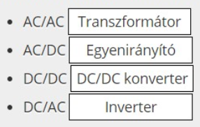

## 6. Háziból

1. Mi igaz komplex programozható logikai eszközre (CPLD)?
   * Nincs szükség külső konfiguráló memóriára, a reset után rögtön működik.
   * Általában EEPROM segítségével konfigurálható.
   * A CPLD feladata általában a segédlogika előállítása.
   * A logikai függvények megvalósítása ÉS mátrixszal történik.
2. Mely állítások igazak a logikai eszközökre?
   * A logikai funkció és az összeköttetés programozható.
   * A programozás elektromos úton történik.
3. A programozható logikai eszközök:
   * Statikus SRAM alapú konfigurálás esetén a rendszer indulásakor ezt fel kell tölteni, pl.: egy flash EEPROM-ból.
   * Statikus RAM alapú konfigurálás esetén a rendszer működés közben újrakonfigurálható.
   * Programozásuk eletromos úton történik.
   * A logikai funkció és az összeköttetés programozható.
4. Mi igaz a gate-array áramkörökre?
   * A késleltetés nagyobb, mint cellás áramkör esetén, mert sem a kapuk, sem a huzalozás nem optimális.
   * Kompromisszum eredménye, mert általában nem lehet a teljes rendelkezésre álló területet kihasználni.
   * Kompromisszum eredménye, mert sem az elkészített kapuk, sem a huzalozás nem optimális
   * Olcsóbb megoldás, mert a maszkok száma kevesebb.
   * Sea of gates elrendezésben a chipen n és p csatornás MOS tranzisztorokat találunk, előre meghatározott mintázatban és pozícióban.
   * Az áramkör végleges funkciójának kialakítása a fémezés meghatározásával történik.
5. Mi igaz a SoC áramkörökre?
   * Mivel az összes funkciót egy chipre integrálják, a rendszer összeszerelési költsége sokkal kisebb lesz.
   * Mivel egy chipen van a rendszer megvalósítva, a késleltetés és a fogyasztás is kedvezőbb lesz.
   * Mivel egy chipen van a rendszer megvalósítva, kisebb méretű lesz.
   * Egy teljes rendszert valósítanak meg egy integrált áramkörben.
   * A memóriák integrálása nem mindig lehetséges, ezért gyakran, pl.: a DRAM-ot a SoC tetejére szerelik, pl.: package on package technológiával.
   * Mivel több integrált áramkör helyett 1-2 készül, a rendszer sokkal kisebb méretű is lehet.
6. Mi igaz az FPGA-kra?
   * Modern FPGA-kban a logikai blokk viszonylag egyszerű felépítésű, de az áramkör sok logikai blokkot tartalmaz.
   * A kombinációs logika megvalósítására LUT-ot használnak.
7. Mi igaz az ASIC áramkörökre?
   * Részben előre tervezettek.
   * A sorozatszám igen széles határok között változhat (1-több millió).
   * Részben előre gyártottak.
8. Mi igaz a strukturált ASIC-ra?
   * A megvalósított rendszer maximális órajelfrekvenciája nagyobb lesz, mint FPGA esetén.
   * A megvalósított rendszer kisebb fogyasztású lesz, mint FPGA esetén.
   * Sokkal kisebb területen valósítható meg
   * Hard IP blokkokat és konfigurálható logikát és összeköttetéseket tartalmaz
   * Fémezés maszkjával konfigurálható
9. Mi igaz a standard cellás ASIC áramkörökre?
   * A cellakönyvtár elemei előre tervezettek.
   * A cellák magassága adott értékű, szélessége változhat, a logikai funkció függvényében.
   * A tervezés a standard elhelyezésből és huzalozásból áll.
   * Az összeköttetések helye (táp, föld, be és kimenetek) előre rögzítettek.
   * A standard cellakönyvtárat a félvezető gyár fejleszti.
   * Minden maszkot le kell gyártani.
   * Az elrendezés szabályos: a cellákat sorokban helyezik el, majd összehuzalozzák.
10. Anti-fuse konfigurálásra igaz, hogy?
    * Kis helyet foglal.
    * Nagy nehézségek árán fejthető vissza.
11. Az SRAM alapú konfigurálásra igaz, hogy:
    * Tetszőlegesen sokszor újraprogramozható.
    * Sérülékeny.
    * Nem igényel különleges technológiát.
    * A programozás megvalósítása nagy chip területet foglal.
12. Az alábbi állítások közül melyikekben igaz az állítás és a magyarázat is?
    * az anti-fuse alapú konfigurálás nehezen visszafejthető, mert az átégetett anti-fuse-okat kellene valamilyen módszerrel feltérképezni.
    * Az SRAM alapú konfigurálás gyakori, mivel standard CMOS technológián megvalósítható, nincs szükség speciális technológiákra.
13. Egy FPGA-s megvalósítású rendszert ugyanazon a technológián alapuló standard cellás ASIC-re terveznek át. Várhatóan csökken vagy növekszik a chip területe?
    * Csökken.

## 7. Háziból

1. Párosítsa össze a megadott szenzor (BOSCH BMP388) adatait!
   * 300…1250 hPa Bemeneti érzékelési tartomány
   * +-0.4 hPa Pontosság
   * +-0.33 hPA (12 hónapra) Hosszú távú stabilitás
   * 200 Hz Legnagyobb mintavételezési frekvencia
2. Mi a fő különbség a CCD, illetve a CMOS (APS) képérzékelők között?
   * A CMOS kisebb fogyasztású.
   * A CCD érzékelők kvantumhatásfoka és kitöltési tényezője nagyobb, mint a CMOS érzékelőké.
   * CCD esetén a megvilágítással arányos töltés keletkezik, amely MOS kapacitásokkal mozgatható.
   * A CMOS (APS) érzékelő könnyebben gyártható, mivel ugyanazzal a technológiával készül, mint az integrált áramkör.
   * A CMOS esetében gyorsabb a kiolvasás.
   * A CCD a félvezetőkben fény hatására történő generáció jelenségén alapul, míg a CMSO tranzisztorokból áll.
3. Mi igaz a CMOS (APS) érzékelőkre?
   * A feldolgozó elektronika csökkenti a kitöltést (fill-factor).
   * A sötétáram jóval kisebb, mint a fotóáram.
   * A fotóáram a megvilágítással közel egyenesen arányos.
   * A kiolvasás sorról sorra történik.
   * Az érzékelés elve egy megvilágított pn átmenet záróirányú árama.
4. Mi igaz pn átmenet (dióda) hőmérsékletfüggésére?
   * Adott nyitóáramú áram mellett a pn átmenet feszültsége kb. 2mV-ot nő 1K hőmérséklet csökkenés hatására.
   * Lehetővé teszi, hogy megmérhessük a chip belső hőmérsékletét közvetlenül.
   * Széles hőmérséklettartományban lineárisnak tekinthető.
5. Melyek az intelligens szenzorokkal szemben elvárt legfontosabb követelmények?
   * Lehetőség szerint minimális külső alkatrész.
   * Tömeggyárthatóság.
   * CMOS kompatibilitás.
6. Mi igaz a szenzorokra?
   * A szenzorok általában elektromos jellé alakítják a mérendő mennyiséget.
   * A direkt szenzorok a mérendő mennyiséget közvetlenül alakítják elektromos jellé.
   * Relatív szenzor esetén a kimenet a mért fizikai mennyiség és egy adott referencia különbsége.
   * Komplex szenzorokban több, egymást követő átalakítás történik.
   * A passzív szenzorok a mérendő mennyiség energiáját alakítják át, külön energiaellátást nem igényelnek.
7. Mi igaz általánosságban egy szenzor transzfer karakterisztikájára?
   * A (kimeneti) offszet a gerjesztetlen bemenet esetén a kimeneti jel értéke.
   * Az érzékenység a transzfer karakterisztika adott pontban vett meredeksége (deriváltja).
8. Egy modernebb (kisebb MFS) technológiára áttérve melyik paraméterre fog javulni egy CMOS képérzékelőnek?
   * Kitöltés (fill factor).

## 8. Háziból

1. Egy

## 9. Háziból

1. Egy

## 10. Háziból

1. Egy

# Számolósak

## 1. Háziból

1. Egy dinamikus feszültség-frekvencia skálázást alkalmazó mikroprocesszor magfeszültsége 3,4 GHz-en 1,117 V és 800 MHz frekvencián pedig 660 mV. Feltételezzük, hogy a fogyasztás nagy részt a töltéspumpálás okozza. Mekkora a két állapot fogyasztásának aránya? (P@3.4Ghz/P@800Mhz)
   * Tudjuk, hogy , ezért a keresett érték
2. Egy kisebb csíkszélességű technológiára áttérve a 125mm2 területű chip 88mm2-es lesz. Ezenkívül a gyártó áttért a 300mm-es szilíciumszeletről 450mm-re. Körülbelül mennyivel több IC készül el szeleteként? A válasz kiszámításakor az Si szeletet egy körrel vegye figyelembe, a választ darabszámban adja meg.
   * Az régire ráfér:
   * Az újra:
   * A végeredmény a kettő különbsége: 1242
3. Egy médiaszerver processzorát 20%-kal nagyobb órajellel működtetjük, a magfeszültségét emiatt 1,2V-ról 1,3V-ra növeljük. Feltételezve, hogy a fogyasztás nagy részét a töltéspumpálás okozza, mekkora lesz a szerver eredetileg 600Ft-os havi villanyszámlája?
   * Eredetileg:
   * Növelés után:
   * Osszuk el őket:
   * Egy kevés rendezés után megkapjuk, hogy az új fogyasztás 845 Forint lesz.
4. Egy CMOS technológiával késült SoC órajele 2.0GHz, a tápfeszültsége 3.8V. A rendszer így teljesen feltöltött akkumulátorról 9 órát működik. Az órajelet felére, a tápfeszültséget kétharmadára csökkentjük. Meddig fog működni?
   * Tudjuk, hogy
   * Ez alapján felírhatjuk az alábbi egyenleteket
   * Eredetileg:
   * Csökkentés után:
   * Osszuk el őket:
5. Egy rendszerben a mikroprocesszor magfeszültsége 3 GHz-en 1,1 V. Ebben az esetben a processzor fogyasztása 10 W. A rendszert 3 processzorossá szereljük át, és 1 GHz frekvencián működtetjük, 750 mV tápfeszültségről. Feltételezzük, hogy a processzorok fogyasztásának nagy részét a töltéspumpálás okozza. Mekkora lesz a módosított rendszer fogyasztása?
   * Eredetileg:
   * Csökkentés után:
   * Osszuk el őket:

## 2. Háziból

1. Egy kétbemenetű NAND kapu mindkét bemenete 0,1 valószínűséggel változik meg. Mekkora a valószínűsége, hogy a kimenet megváltozik?
   * NAND:
   * Nézzük meg az eseteket, hogy mikor változik meg a kimenet
   * 00 🡪 11
   * 10 🡪 11
   * 01 🡪 11
   * 11 🡪 00,01,10
   * Ezeket összegezzük, és mivel 4 eset van, ezért ¼ súllyal vesszük
2. Egy kétbemenetű NOR kapu mindkét bemenete 0,1 valószínűséggel változik meg. Mekkora a valószínűsége, hogy a kimenet megváltozik?
   * Megnézzük, hogy NOR kapu kimenete mikor változik meg és felírjuk úgy, mint az előbb…
3. Egy CMOS komplex kapuval megvalósított összeadó esetén az átvitel (carry) késleltetése 200 ps, az összeg pedig 200 ps idő alatt készül el. Körülbelül mekkora maximális frekvenciával használhatunk egy 8 bites CMOS ripple-carry összeadót?   
   A választ MHz-ben adja meg!
4. Milyen tárolóra jellemző hullámformát lát?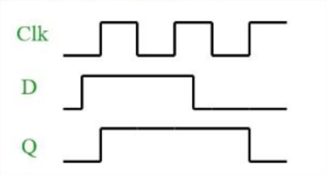
   * Meg kell nézni, hogy melyik tároló eseménye van órajelre
   * Ha D akkor nyilván szinkronizált flip-flop
   * Ha Q, akkor engedélyezett latch
5. Mi lesz a logikai kimenet értéke adott bemeneti kombinációkra?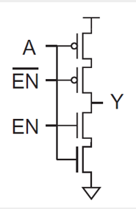
   * Ha EN = 1 és A = 0 🡪 Y = 1
   * Ha EN = 0 és A = 0 🡪 Y = HZ

## 3. Háziból

## 4. Háziból

1. Feltételezzük, hogy egy DRAM cella tárolókapacitása 50 fF, a teljesen feltöltött kapacitás feszültsége 1.8 V. Mennyi idő alatt csökken a tárolókapacitás feszültsége a felére, ha a cella szivárgási árama 0.6 pA? A választ ms mértékegységben adja meg!
   * Először ki kell számolni a kapacitást:
   * Akkor csökken a feszültség a felére, ha a szivárgási áram a töltés felét szállította el:
2. Mi lesz a bitvonalak logikai értéke, ha a WL[2] szóvonalhoz tartozó elemei cellákat szeretnénk kiolvasni? A választ egy négyjegyű, kettes számrendszerbeli számként adja meg, BL[0]…BL[3] sorrendben, pl 1100.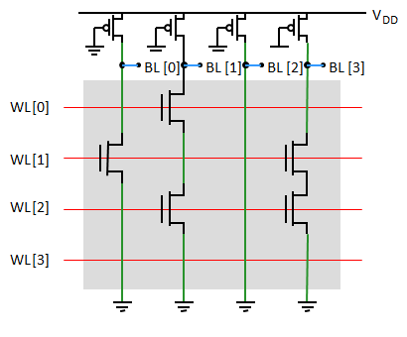
   * Ez egy NAND elrendezés. Ekkor az aktivált szóvonal logikai 0 értéket kap, az összes többi pedig logikai 1-et. Ez azt jelenti, hogy az oszlopban az aktivált sort kivéve mind vezet. Ha be van kötve a tranzisztor, akkor azért, ha rövidre van zárva, akkor pedig amiatt. Ha az aktivált sorban van tranzisztor, akkor az az oszlop nem vezet, ekkor a logikai érték a bitvonalon 1 lesz. Ha nincs, akkor pedig 0.
   * Ezért a válasz ebben az esetben: 0101
3. Mi lesz a bitvonalak logikai értéke, ha a WL[2] szóvonalhoz tartozó elemei cellákat szeretnénk kiolvasni? A választ egy négyjegyű, kettes számrendszerbeli számként adja meg, BL[0]…BL[3] sorrendben, pl 1100.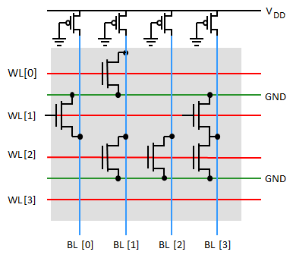
   * Ez egy NOR elrendezés. Pontosan fordítva van, mint az előző esetben, ahol nincs tranzisztor ott 1, ahol van, ott 0.
   * Jelen esetben ez 1000.
4. Feltételezzük, hogy egy DRAM cella tárolókapacitása 60 fF. A teljesen feltöltött kapacitás feszültsége 1.7 V. Hány elektron van a kapacitásban?
   * Először ki kell számolni a kapacitást:
   * Utána ezt elosztjuk az elektron töltésével, és meg is van a darabszám

## 5. Háziból

1. Egy Power-over-Ethernet rendszerben 48 V-os egyenfeszültséget használnak. Mekkora lesz az eszköz feszültsége, ha az eszközig vezető UTP kábel hossza 100 méter, egy érpár ellenállása 40 Ω/km, az eszköz teljesítménye pedig 20 W?
   * Először számoljuk ki a kábel ellenállását
   * Mivel érpáron megyünk, ezért ez 200 métert jelent:
   * Ha I áram folyik, akkor a kábelen feszültség esik
   * Az eszköz feszültsége ennyivel lesz kevesebb a meghajtó feszültségnél:
   * A teljesítmény
   * Ezekből kapunk egy másodfokú egyenletet I-re, amiből a kisebb eredményre van szükségünk.
   * 🡪 I = 450 mA
   * A teljesítményt ezzel elosztva megkapjuk az eszköz feszültségét:
2. Egy 10 ppm pontosságú, 32,768 kHz frekvenciájú kristályon alapuló valósidejű (RTC) tartalmazó rendszer esetén milyen gyakran kell idő szinkronizálni, ha azt szeretnénk, hogy az eltérés egy másodpercnél kisebb legyen.
   * Tudjuk, hogy egy p pontosságú kristályon alapuló óra 1 másodperc alatt μs késést szed össze
3. Egy 1 ppm pontosságú, 32,768 kHz frekvenciájú kristályon alapuló valósidejű (RTC) maximum mennyit késik vagy siet egy nap alatt? A választ ms mértékegységben adja meg
   * 86400 s van egy napban
   * A válasz:
4. Mekkora a 110 V effektív feszültségű szinuszos váltakozó feszültség amplitúdója?

## 6. Háziból

## 7. Háziból

1. A következő táblázat egy hőmérsékletmérő szenzor feszültségé tartalmazza. a hőmérséklet függvényében. Lineáris közelítést alkalmazva határozza meg a szenzor érzékenységét. Az eredményt mV/K mértékegységben adja meg

|  |  |
| --- | --- |
| Hőmérséklet °C | Feszültség |
| -40 | 0.779 |
| 25 | 0.6583 |
| 55 | 0.6007 |
| 85 | 0.5456 |
| 100 | 0.5164 |
| 125 | 0.463 |
| 150 | 0.1475 |

* + S = As + B alakú függvényt keresünk
  + Az érzékenység A, az ofszet B
  + Nézd meg a két legszélsőt, azokra írunk fel egy egyenest
  + Két pont: P1(-40, 0.779) és P2(150, 0.4179)
  + Ezekből csináljunk egy vektort: v(190, -0.3611). Ezt elforgatva: n(0.3611, 190)
  + Írjunk fel az egyenes egyenletét:
  + Ezt rendezve y-ra:
  + Nekünk x együtthatója kell, ami -0.0019, ami pont -1.9 10-3
  + *Note: Tudom, hogy nem ez a leghelyesebb, és valószínűleg szar is, de ezzel közelítőleg jó eredmények jönnek ki, amelyek a zh-ra elegendők*

1. Mi igaz a megadott egyenlettel modellezett feszültségkimenetű hőmérsékletmérő szenzor transzfer karakterisztikájára? (a hőmérséklet Celsius fokban értendő)   
   V = 0.7 – 0.002T
   * A szenzor érzékenysége 2mV/°C.
   * Az offszet 0.7V.
   * A szenzor lineráris.
   * Nagyobb feszültséghez alacsonyabb hőmérséklet tartozik.

## 8. Háziból

1. Egy 15%-os kitöltésű oldal esetén az AMOLED e-book olvasó kijelzőjének fogyasztása 100mW. Mekkora lesz a fogyasztás, ha invertálva (fehér betűk, fekete háttéren) jelenítjük meg az oldalt?  
   A választ mW mértékegységben adja meg!
   * Ha 15% fekete, akkor 85% fehér.
   * 85% = 100 mW, 15% = ?
2. Egy 15%-os kitöltésű oldal esetén egy LCD kijelző fogyasztása 100mW. Mekkora lesz a fogyasztás, ha invertálva (fehér betűk, fekete háttéren) jelenítjük meg az oldalt?  
   A választ mW mértékegységben adja meg!
   * Az LCD fogyasztása nem függ a tartalomtól
   * 100 mW
3. Egy OHL00485 sorozatú LED-et 5V-os feszültségről működtetünk egy 200Ω-os előtétellenállás segítségével. A LED árama 10mA. Milyen színű a LED?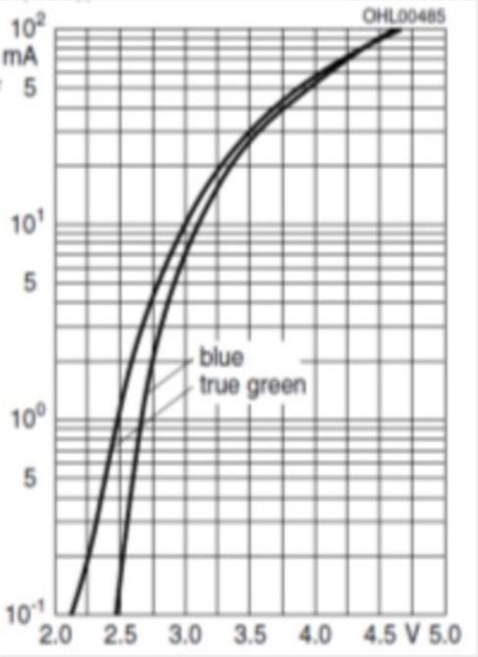
   * VDD = RI + VLED
   * Átrendezve:
   * A karakterisztika ezek alapján:
   * Ezt rendezzük, és behelyettesítünk. Megkapjuk, hogy VLED = 3V. A grafikonon megnézne, melyik karakterisztikára illik ez, láthatjuk, hogy a LED színe zöld lesz.
4. A képen látható LED szalagon egy szegmensben 3 db LED és egy 300Ω-os ellenállás van sorba kapcsolva. A szalagon 36 LED van lábanként, egy szegmens pedig 1” hosszú. A fogyasztás 2.88W/láb, a tápfeszültség 12V.   
   Mekkora egy LED üzemi árama? Az eredményt mA-ben adja meg!
   * Egy szegmens teljesítménye: P = UI = 2880mW/12 = 240mW
   * Ekkor az áram I = P/U = 240mW/12 V = 20mA
   * Egy LED feszültsége pedig:

## 9. Háziból

1. Mekkora a 12 bites A/D konverter LSB-je, ha az átalakító unipoláris és a referencia feszültsége 4.096V?  
   A választ mV mrtékegységben adja meg
2. Mekkora a 8 bites A/D konverter LSB-je, ha az átalakító **bipoláris** és a referencia feszültsége 4.096V?  
   A választ mV mrtékegységben adja meg
3. Mekkora a 10 bites A/D konverter full scale-je, ha az átalakító unipoláris és a referencia feszültség 1.024?  
   A választ V mértékegységben adja meg lehetőleg, pontosan
   * Először kiszámoljuk az LSB-t:
   * Majd
4. Egy 12 bites A/D konverter SINAD = 71dB. Mekkora az effektív bitszám?

   * Ezek ilyen varázsszámok 🤷‍♂️
5. Az ábrán látható fokozatokat használva hány komparátort tartalmazna egy 10 bites pipeline A/D konverter? 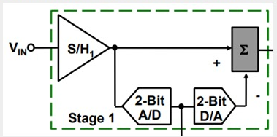
   * Fene tudja miért, de 3/2-del kell szorozni a megadott bitszámot, így itt az eredmény 15.
6. Egy unipoláris, 12 bites A/D konverter referencia feszültsége 2.048V. Mekkora feszültség van a bemeneten, ha az AD konverter regiszterében 2057 érték van?
7. Egy unipoláris, 10 bites A/D átalakító referencia feszültsége 2.048V. Milyen bit tartozik a bemenetre kapcsolt 1.4V feszültséghez?
8. Egy 12 bites D/A átalakító referencia feszültsége 4.096V. Nagypontosságú voltmérővel a 0 kódra 0.4mV feszültséget, a 4095 kódra pedig 4.13625V feszültséget mérünk.   
   Mekkora az ofszet?
   * 0.4mV
9. Legalább hány biten kell mintavételeznünk egy jelet, hogy a kvantálás jel/zaj viszonya 70 db-nél jobb legyen?  
   A választ bitben adja meg!
10. Mekkora a jel és zaj effektív feszültségének aránya, ha jel-zaj viszony 40 dB?
11. Mekkora a jel és zaj effektív teljesítményének (energiájának) aránya, ha jel-zaj viszony 30 dB?

## 10. Háziból

1. Egy mikroprocesszor adatai a következők: TDP=13W, Rthjc=0.5K/W. A processzorra egy 1 K/W hőellenállású hűtőrendszer kerül. A processzor felszíne 2.3 cm2, a processzor és a hűtőborda közé pedig átlagosan 29 μm vastagságú hővezető pasztát viszünk fel, amelynek hővezetési tényezője 1W/m∙K.   
   Mekkora lesz a processzor belső hőmérséklete, ha környezetének hőmérséklete 22°C?

Varázsképlet:

1. Egy mikroprocesszor adatai a következők: TDP=10W, Rthjc=0.5K/W. A processzorra egy 1 K/W hőellenállású hűtőrendszer kerül. A processzor felszíne 2.4 cm2, a processzor és a hűtőborda közé pedig átlagosan 27 μm vastagságú hővezető pasztát viszünk fel, amelynek hővezetési tényezője 1W/m∙K.   
   Jóleszazúgyis Béla szerelő mester rosszul viszi fel a hővezető zsírt, a felület egyharmad részén nem fedi a felszínt (itt levegő található, melynek hővezetését hanyagolja el!)   
   Hány fokot emelkedik a rosszul felvitt anyag miatt a processzor belső hőmérséklete?
2. Egy mikroprocesszor adatai a következők: TDP=11W, Rthjc=0.6K/W. A processzorra egy 1 K/W hőellenállású hűtőrendszer kerül. A processzor felszíne 2.1 cm2, a processzor és a hűtőborda közé pedig átlagosan 22 μm vastagságú hővezető pasztát viszünk fel, amelynek hővezetési tényezője 1W/m∙K.   
   Határozza meg a rendszer teljes hőellenállását! A választ K/W mértékegységben adja meg!
   * Teljes hőellenállás:
3. Egy retrofit LED világítótest tápegységébe olyan elektrolit kondenzátorokat szerelnek, amelyek várható élettartama 2500h 95°C-on. A belső hőmérséklet az 50 °C-ot nem haladja meg. Mekkora lesz a várható élettartam? (Feltételezzük, hogy a gyakorlati tapasztalatokkal egybevágóan a kondenzátor meghibásodása okozza a teljes világítótest elromlását.) Használja a "10°C hőmérsékletcsökkenés kétszeres élettartam" közelítést!  
   A választ év mértékegységben adja meg, két tizedes jegy pontossággal!
4. Egy mikroprocesszor hőellenállása Rthjc=0.5K/W. A processzorra egy 1 K/W hőellenállású hűtőrendszer kerül. A processzor felszíne 1.6cm2, a processzor és a hűtőborda közé pedig átlagosan 29 μm vastagságú hővezető pasztát viszünk fel, amelynek hővezetési tényezője 1W/m∙K. A mikroprocesszor környezetének hőmérséklete 29°C.   
   Mekkora lehet a maximális disszipáció, hogy a mikroprocesszor belső hőmérséklete a 91°C-ot ne lépje túl?